编号


毕业设计（论文）
（2017 届）

题 目 银行存取贷款业务管理系统
的设计与实现
学生姓名 王智欣
学 号 1308010326
专业班级 软件工程1303
指导教师 秦昳
所在学院 计算机科学与技术
日 期 2017年6月
摘 要
近些年来，计算机软件飞速发展，各行各业的工作都离不开软件的支持，而银行业务的办理也是如此，由于传统的银行业务系统效率低下，安全性低，为了提高银行业务的工作效率，必须实现业务管理的软件化、自动化。本课题利用了MySQL 数据库技术，研究了专门针对银行存取贷款业务的管理系统，以B/S软件模式提供给银行如对存款过程、取款过程、贷款等管理的功能。首先，本系统详细论述了存取贷款系统所要用到的相关理论和相应的技术；然后针对银行存取贷款业务管理系统会有的需要性进行详细分解，在综合讨论的基础上分析银行存取贷款业务的数据流程，明白系统需求。其次，在需求分析的基础上，对银行存取贷业务管理系统进行设计，对系统概要功能进行设计分析。同时，设计了存取贷款业务管理系统数据库，分别建立了概念模型与逻辑模型。最后，分别设计与实现银行存取贷款业务管理系统模块，针对功能业务模块，设计了管理操作界面和主要功能的业务逻辑代码，完成银行存取贷款业务管理系统的模块功能实现；并对系统在实际的运行状态进行了测试分析，结果表明，本课题研究的银行存取贷款业务管理系统的实现符合需求分析要求。总之，银行存取贷款业务管理系统实现了银行业务管理的自动化，对促进银行业务的智能化管理具有一定价值。
关键词：银行业务；贷款管理；数据库；B/S 模式；MySQL

ABSTRACT
In recent years,the rapid development of computer software, all walks of life and work cannot do without the support of the software,and the bank too,because of the low efficiency of traditional banking system,low security,in order to improve the banking efficiency,software and automation to achieve business management.This paper uses the MySQL database technology,the management for bank loan business access system based on B/S software model provided to banks such as deposit withdrawals, loan process, process management functions. First of all, the system discusses the related theory which will be used to access credit system and corresponding technology, then according to the bank loan business management system will have access to detailed decomposition, analysis of bank loan business access data flow based on the comprehensive discussion on the system requirements, see. Secondly, on the basis of demand analysis, the paper designs the BBMS, and designs and analyzes the function of the system. At the same time, the database of access loan management system is designed, and the conceptual model and logical model are established respectively. Finally, the design and implementation of bank loans were access to BBMS for the function module, service module design, business logic code management interface and the main function of the system, complete the functions of business management of bank loans to achieve access, and the system is tested and analyzed, in the actual operating conditions. The results show that the implementation of bank loan access the BBMS of this research conforms to requirements analysis requirements. In a word, the bank access loan management system has realized the automation of banking management, and has certain value to promote the intelligent management of banking business.
Key words: BBMS; Loan; Database; B/S software model; MySQL

目 录
1. 绪论 5
1.1 背景 5
1.2 选题的目的和意义 6
1.3 系统介绍 6
1.4 论文组织结构 8
1.5 本章小结 8
2. 可行性分析 9
2.1 经济可行性 9
2.2 技术可行性 9
2.3 操作可行性 9
2.4 本章小结 9
3. 需求分析 10
3.1 安全性需求 10
3.2 功能需求 10
3.2.1 签到/签退 10
3.2.2 账户管理模块 11
3.2.3 账户存取款模块 11
3.2.4 查询余额模块 12
3.2.5 贷款 12
3.2.6 用户管理 13
3.2.7 日终 14
3.2.8 账户挂失 14
3.2.9 账户解挂 14
3.3 数据库E-R模型分析和数据字典 14
3.3.1 用户信息 14
3.3.2 账户信息 15
3.3.3 贷款类型信息 17
3.3.4 贷款申请模块 18
3.3.5 交易记录信息 21
3.4 性能需求 22
3.5 接口需求 22
3.6 本章小结 23
4. 概要设计 23
4.1 系统设计原则 23
4.2系统架构设计 24
4.3 系统功能模块设计 26
4.3.1 用户登录功能设计 26
4.3.2 账户管理功能设计 27
4.3.3 账户存款/取款功能设计 27
4.3.4 信息查询修改模块功能设计 27
4.3.5 贷款模块功能设计 27
4.3.6 用户管理模块功能设计 28
4.3.7 日终模块功能设计 28
4.3.8 账户挂失模块功能设计 29
4.3.9 账户解挂模块功能设计 29
4.4 数据库设计 29
4.4.1 用户信息表 29
4.4.2 账户基本信息表 30
4.4.3 账户详细信息表 30
4.4.4 贷款申请信息表 31
4.4.5 贷款类型信息表 31
4.4.6 贷款发放计划表 32
4.4.7 贷款回收计划表 32
4.4.8 交易记录信息表 32
4.5 本章小结 33
5 详细设计与实现 34
5.1 系统界面设计 34
5.1.1 登录/首页页面设计 34
5.1.2 账户管理界面设计 35
5.1.3 账户存款界面设计 36
5.1.4 账户取款界面设计 37
5.1.5 查询余额界面设计 37
5.1.6 贷款模块界面设计 38
5.1.7 用户管理界面设计 39
5.2 主要功能模块的设计实现 40
5.2.1 用户登录模块设计实现 40
5.2.2 账户开户模块设计实现 41
5.2.3 修改交易密码功能的设计实现 42
5.2.4 账户存款/取款功能的设计实现 42
5.2.5 贷款功能的设计实现 43
5.3 本章小结 45
6 系统测试 46
6.1 测试范围 46
6.2 系统功能测试 46
6.2.1 登录功能测试 46
6.2.2 账户开户功能测试 46
6.2.3 账户存款功能测试 47
6.2.4 贷款功能测试 47
6.2.5 用户管理功能测试 48
6.3系统实现遇到的问题及解决方法 48
6.3.1 Hibernate使用问题 49
6.3.2 前端问题 50
6.4 本章小结 50
7 结论与展望 51
8 结束语 52
9 致谢 53
参考文献 54

1. 绪论

1.1 背景
随着信息化程度的不断深入，软件行业的快速发展，传统的由工作人员手工办理银行业务的时代已逐渐被社会所淘汰。现今社会，互联网技术飞速发展，各行各业的管理工作都已升级为信息化、数据化管理。 互联网加的应用已经不知不觉渗透了人们的生活，在这样一个信息变革的大数据时代，传统的银行工作模式已经不能适应新时代的需求，也不能高效的完成日益庞大数据业务的处理，因此，各种各样的管理系统便应运而生，学校图书馆有了图书信息管理系统；超市有商品信息管理系统；公司有了员工信息管理系统等等，而各大银行为了提高其工作效率，提高自身的市场竞争力，为了能够适应新时代的市场，实现业务的互联网化管理，纷纷开发了内部的业务管理系统，大大降低了人工办理业务的复杂度，采用计算机软件对银行业务进行管理，在很大程度上提高了银行的业务效率，从根本上改变了人们传统的工作模式，使互联网加的软件应用真正为人们带来便捷^{[1]}。
近些年来，各商业银行为了提高自身的市场竞争力，纷纷利用其自身的业务特点和网点优势，为自身开发了各种方便工作人员办公的业务管理系统，实现了业务和信息的集中式、网络式的管理^{[2]}。虽说如今人们的经济能力普遍提高，手机化办理业务的方式也逐渐普及，但有些业务如存款、取款以及贷款等业务的办理仍然需要人们亲自去银行营业厅才能办理，而且随着人们经济水平的提高，银行办理的业务金额也普遍提高，这就更要求银行业务的办理不能有丝毫的失误，要确保数据的精确性与准确性，更需要借助信息化的管理工具帮助人们分担一些复杂纷乱的业务^{[3]}。目前广大人民需要亲自去银行办理的业务主要就是存、取、贷款等业务，这些业务操作的方式一般都离不开计算机软件的支持。而随着互联网技术的高速发展，一些不法分子的手段也层出不穷，这就对银行的信息安全性和处理安全威胁的能力水平提出了更加严格的要求^{[4]}。那么如何新时代的软件技术构建出智能化、高效化的系统来管理复杂的银行业务，就自然是各大商业银行所要关注的焦点，需要在数据库的基础上，进行联机分析处理，每次处理的数据量大，响应时间长^{[5]}。特别是银行每天要处理大量的存取贷款事件，做好存取贷款业务的管理是银行工作的重要环节，那么本系统的任务就是如何利用良好的程序和数据管理系统来建立一个良好的软件系统来实现安全、高效的处理银行事务。

1.2 选题的目的和意义
选题目的：本课题的主要目的在于实现高效、清晰化管理银行业务管理，使银行工作人员便于操作，易于管理。传统的银行业务管理系统往往是很繁琐复杂的^{[6]}。由于银行业务的管理工作每天要处理大量复杂繁琐的数据信息，所以就必须实现计算机化管理银行业务工作。本系统的开发目标是为银行提供一种智能、系统化的管理方式，从根本上提高银行业务管理的效率^{[7]}。
意义：1.近年来，计算机互联网行业如同雨后春笋，发展飞速，信息观念已深入人心。信息科学已经成为现代社会中非常重要的一门学科，在国民经济中占据着非常重要的地位。各大银行作为国家资金的枢纽站，肩负推进国民经济发展的重要职责。因此必须提高金融行业的信息管理水平。
2.现今社会的软件市场，管理类软件占据很大一部分份额，银行作为金融业的执行机构，先存款和发放贷款是银行的主要职责。当今中国经济蓬勃发展，各大银行的储蓄用户和贷款客户越来越多，交易的数额也随着经济发展不断提高，这就对银行的业务系统的安全可靠性提出了更高的要求^{[8]}。而本课题所研究设计的软件便正是此类专门用户管理银行业务的、提高工作效率的软件。在现阶段看来，使用计算机软件对银行的业务工作进行管理，对银行来说有至少如下几点益处：
(1) 软件化的业务管理与办理，高效而且安全，在一定程度上为银行带来了更多的客户；
(2) 银行的业务管理系统使银行的业务办理能力大大的提高，在吸引更多客户的同时也为大大提高了银行的存款量；
(3) 电子化的业务管理系统，使银行很大程度上节省了人力、物力和财力；
(4) 高效的业务管理系统可以提高银行的信誉，塑造起良好的市场形象^{[9]}。

1.3 系统介绍
本系统全称为“银行存取贷款业务管理系统的设计与实现”，面向的用户为银行的内部工作人员，系统用户分为两种角色——普通用户和管理员，银行的所有客户为成为账户，任何人可通过账户开户由用户为其开通一个或多个账户，普通用户主要操作账户的开户、取款、存款、贷款申请等业务，而管理员除了可以对普通用户进行增删改查的管理操作之外，还可以对贷款申请进行审批工作。
本系统主要定位是存款、取款和贷款三种业务，主要做存款、取款、贷款业务的设计与实现。都是面向账户来进行来操作的。本系统的主要功能模块包括：账户管理、账户存款、账户取款、查询余额、贷款、用户设置、管理员操作^{[10]}。
账户管理：主要对账户的基本信息进行管理，包括账户开户、查看所有账户、修改交易密码等功能；
账户存款和账户取款主要完成账户的存取款操作；
查询余额功能是账户通过提供银行卡号和交易密码来查询目前账户的余额；
贷款模块相对复杂，贷款的流程主要如下：首先，当账户需要办理贷款业务时，由银行柜员向账户介绍银行的各种贷款类型的不同，不同类型的贷款利率、最大申请额度以及贷款的发放与回收期数都各不相同。账户可根据需要选择不同的贷款类型^{[11]}。由普通用户帮助客户填写完整信息并提交之后完成一笔贷款申请，然后由管理员用户查看该笔贷款之后对该笔贷款进行审批，若管理员审批通过，则系统会根据贷款的类型为其生成贷款的发放计划和回收计划表格，该表格中记录了贷款发放与回收的总期数、每一期的期次、每期的发放或者回收金额、每期的本金和利息以及每一期的具体时间，若无意外情况，银行应严格按照贷款发放计划为账户发放贷款，账户也必须严格按照贷款的回收计划为银行还款^{[12]}。当银行按期为账户发放完最后一期的贷款，便完成了贷款的发放工作，当账户按期为银行还完最后一期的贷款便完成了一笔贷款的完整流程^{[13]}。
贷款模块主要包括申请贷款、查看贷款申请列表。但是在查看贷款申请列表中普通用户与管理员用户可见的操作不同，普通用户登录之后，在贷款申请列表中只能查看每一条贷款申请的状态和该条贷款的申请生成的贷款发放计划与回收计划，而管理员用户在贷款申请列表的界面除了可以查看每条贷款申请的基本信息之外，还可以对每条申请直接批准、或查看贷款申请的详细信息之后再进行批准或者回绝操作。而且只有当管理员用户批准每条贷款申请之后，普通用户才可以在每个贷款申请的贷款发放与回收计划列表中对每期的计划修改其状态，例如当管理员批准某个贷款申请之后，当银行按期将这一期的发放状态修改为已发放。
用户设置是系统为每个用户提供的自己个人信息的功能，而且只能够修改部分信息，例如该用户的状态处于禁用还是启用系统管理员用户来决定。用户只能修改自身的登录密码等基本资料。
管理员操作模块中分为两种操作，一种是上文提到的贷款的审批工作，另一种是对全体的普通用户进行管理。管理员有权限设置某个普通用户的状态为启用或者禁用，若某个用户被禁用，则该用户不能登录进此系统，登录时也会提示用户被禁用的错误提示信息；管理员也可以设置某个普通用户的角色是否可以为管理员，也可以增加或者删除一个用户。

1.4 论文组织结构
本论文严格按照软件项目管理中的要求，包括绪论、可行性分析、需求分析、概要设计、详细设计和系统测试等9个篇章。具体的组织结构图如图1-1所示。
银行存取贷款业务管理系统的设计与实现
第一章 绪论
第二章 可行性分析
1.经济可行性
2.技术可行性
3.操作可行性
第三章 需求分析
1.安全性需求 2.功能需求
3. 实体E-R模型分析
4.性能需求 5.接口需求
第四章 概要设计
1.系统设计原则 2.架构设计
3.功能模块设计4.数据库设计
第五章 详细设计
1. 系统界面设计
2. 主要功能模块设计与实现
第六章 系统测试
1. 测试范围
2. 系统功能测试
3. 遇到的问题及解决办法
第七章 结论与展望
第八章 结束语
第九章 致谢
图1-1 论文组织结构图

1.5 本章小结
本章介绍了本项目的开发背景，以及选题的目的和意义，并简要介绍了本系统的主要功能和，最后在技术介绍中通过对本项目使用技术的优缺点进行对比，说明了技术选型的原因。

2. 可行性分析

2.1 经济可行性
本系统开发所用到的电脑、硬盘为本人已有财产，所有书籍均为图书馆藏书，开发工具使用的是开源软件，因此，经过分析，本项目的开发在经济上可行。

2.2 技术可行性
本项目基于J2EE技术开发，使用Spring+Struts2+Hibernate框架整合开发，对后端的框架技术具有较高的要求，前端技术使用Bootstrap框架和Html/Css/JavaScript进行页面设计实现，前端界面可以基于一些开源的框架模板来实现，但也需要对前端技术可以熟练的使用，并使用JQuery、Ajax和JSP技术与后台交互，项目基于Maven项目开发，并使用Git方式托管在阿里云code平台。
由于本人之前有过后端开发经验，已经使用SSH框架整合参与过两个以上项目的开发，能够熟练使用SSH框架开发，而前端的技术在之前的项目中也一直在使用，并且本项目作为一个后台管理系统，本身对界面的要求不是很高，所以前端也不存在技术问题，由于我之前在外实习期间，Maven项目的构建与GitHub的使用是公司要求的基本技能，所以这些技术也不会成为本项目的技术难点¹³。所以，经过分析，该项目的开发在技术上是全能够实现的。

2.3 操作可行性
本系统在设计过程中，始终站在银行工作人员的立场上思考进行设计，每个功能完成都力求设计为用户最方便的使用方式，尽可能为用户设计出体验最佳的系统。在贷款模块的功能设计上，根据登录用户的身份角色，合理划分操作权限，使普通用户与管理员用户各司其职，各负其责^{[11]}。这样的设计，让用户真正体会到了该系统为其工作带来了很大方便。经过分析，本系统在操作上是可行的。

2.4 本章小结
在本章内容中，主要从经济、技术和操作三个方面对本系统的可行性进行了分析，经过分析，最终得出结论，本系统在经济、技术和操作方面是完全可行的，可以进行开发。

3. 需求分析

3.1 安全性需求
现如今，软件技术的发展日新月异，然而，在这个互联网技术高速发展的时代，不法分子的技术也是越来越高超，尤其是基于Web浏览器的B/S软件系统，很容易出现各种安全漏洞，加上银行业务管理系统本身直接关乎企业的财产安全，所以更需要做好系统网络防攻，要确保用户的每一次业务、每一各操作都是信息安全的，因此本系统在安全性问题上要充分考虑到以下安全问题：
1.系统保密性：要确保只有授权的用户才能对系统的信息进行相关的操作，并且要防止非法和未授权的信息泄露；
2.系统的完整性：必须保证系统的信息要以其最原始的形式被用户操作；
3.系统健壮性：要做好系统的备份、容错等机制，以防止系统在出现意外时，系统的备份机制要能够保证系统仍可正常运行；
4.系统漏洞检测和安全风险评估：要分析每个资源可能被攻击的指数，并根据系统本身的脆弱性评估其存在的安全风险。
除此之外，还应该充分考虑到系统可能出现的各种信息安全风险，如SQL注入风险、XSS、CSRF攻击等，应对这些风险和攻击一般有https加密协议传输数据、SQL语句强迫使用参数化、数据加密传输等方案^{[12]}。

3.2 功能需求
本系统名为“银行存取贷款业务管理系统的设计与实现”，主要定位是存款、取款和贷款三种业务，所以本系统主要做存款、取款、贷款业务的设计与实现。这三种业务的操作都是针对账户来操作的。除此之外，系统中还增加了一些如账户修改交易密码、查询余额、挂失账户、解挂账户、日中处理等基本操作以及用户管理等功能。在功能需求分析之前首先说明本系统的用户，由于本系统是银行内部工作人员使用的业务管理系统，所以新用户的开通不应该是由用户自己申请注册的，而应该是由管理员为其开通的账号，所以本系统不包含用户注册功能。系统功能主要分为签到签退、账户管理、账户存取款、贷款、信息查询修改、用户管理、日终、挂失、解挂共9个模块。

3.2.1 签到/签退
柜员在打开浏览器之后，首先会进入柜员签到界面，需输入用户信息进行签到操作，如输入自己所属的：柜员用户名、密码、网点编号和机构编号等信息进行“签到”，当完成签到之后才可以进行如取款、存款、挂失、开户和销户等其他的各种银行业务的操作。柜员在完成每天的业务后，必须前往签退界面进行签退操作之后才可下班，柜员在返回签退界面进行签退时，仍需输入签到时相同的信息进行签退，完成签退后每个柜员当天的工作才算结束，待系统确认所有柜员都已成功签退后，银行才正式打烊结束当天的营业。

3.2.2 账户管理模块
账户管理模块分为三个子模块，账户开户、账户列表和修改密码，用例图如图3-1所示。
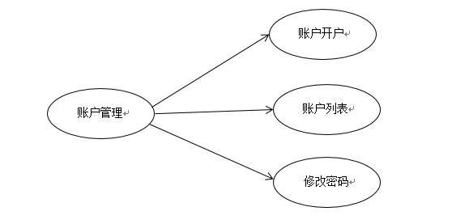图3-1 账户管理模块用例图

3.2.3 账户存取款模块
账户在开户之后可以进行存取款操作，账户存取款模块用例图如图3-2所示。
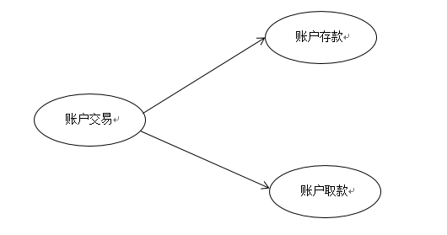
图3-2 账户存取款用例图
账户去银行办理存款，可选择存款类型为活期还是定期，账户需提供银行卡号与交易密码，信息正确无误方可办理成功；账户取款时，需提供卡号信息与交易密码，并且单笔金额不能超过2万元，当取款金额大于账户余额时，系统需给出响应余额不足的提示信息，当账户信息与交易密码正确，且本次取款金额不超过2万元并少于其账户余额时交易才能成功。

3.2.4 查询余额模块
账户取款时，需提供卡号信息与交易密码，并且单笔金额不能超过2万元，当取款金额大于账户余额时，系统需给出响应余额不足的提示信息，当账户信息与交易密码正确，且本次取款金额不超过2万元并少于其账户余额时交易才能成功。

3.2.5 贷款
贷款业务相对存取款业务来说比较复杂，贷款的流程可分为5个步骤：贷款申请、贷款审批、签约、贷款发放、贷款回收。银行首先会查询该客户是否在银行的黑名单之内，根据客户贷款的金额以及抵押物等信息分析该客户是否有偿还贷款的能力，确认客户满足申请贷款的条件并确保贷款信息填写完整之后，柜员为客户提交一笔贷款申请，然后进入贷款审批，需要由管理员对每一笔贷款进行审批，判断该笔贷款是否符合要求。当管理员审批批准了贷款申请之后，银行与用户签订贷款合同^{[13]}。签订的合同内容包括贷款的币种、类型、金额、用途、利率、还款方式、抵押物、担保人和期限等内容，完成签约之后，系统会根据贷款种类等信息为该笔贷款生成一份贷款的发放与回收计划，银行需按照贷款发放计划准时为客户发放贷款，客户在贷款期限截止后也许按照还款计划为银行归还贷款的本金和利息，当客户按期还完该笔贷款的最后一期贷款时即完成了一笔贷款的完整流程。贷款业务的用例图如图3-3所示。
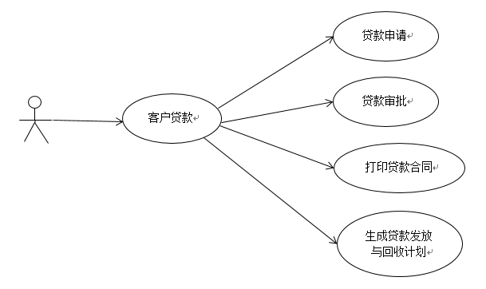图3-3 贷款模块用例图

3.2.6 用户管理
由于本系统考虑到新用户的开通需要由管理员为其开通，并未提供用户自身的注册接口，所以系统需要为管理员用户提供完整的用户管理模块，
管理员用户可以对所有普通用户进行增删改查的管理操作，普通用户可以对自己的基本资料如性别、登录密码等信息进行修改，但不能修改状态和角色等信息，普通用户的角色和状态只能由管理员用户编辑修改。用户管理模块用例图如图3-4所示。
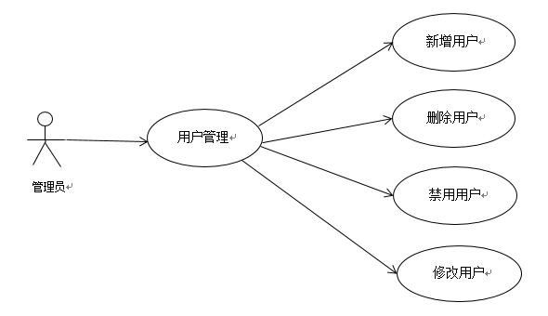图3-4 用户管理模块用例图

3.2.7 日终
银行每天在打烊之前需要对当天的所有存取贷款业务进行盘点汇总，将每一笔流水业务经过盘点写入总账表，而这些操作并不需要人为的操作，为了避免人为操作出现的各种不必要的失误，通常的做法是由程序自动来完成，在本系统中，日终是通过在后台的业务代码中Spring的定时任务来实现的。

3.2.8 账户挂失
为了时刻保证客户的财产安全，本系统必须系统对每个账户的挂失操作，账户挂失使该账户会暂时处于无效状态。因此，在挂失状态下，对该账户所有的操作也都将失效，这样及时的制止了银行卡被盗刷的风险，保证了账户的资金安全，也保证了银行的资金安全^{[14]}。挂失操作一般需要提出书面性的申请，持卡人需要到银行柜台才能办理。

3.2.9 账户解挂
当客户重新找回丢失的卡确保安全之后，可去银行柜台处申请解除对该账户的挂失状态，若挂失之后一定时间内，持卡人并未找到丢失的卡，则可重新办理一张卡并通过提供完整的信息将旧卡上的资金转移到新卡。

3.3 数据库E-R模型分析和数据字典

3.3.1 用户信息
用户信息包括用户名、密码、职位、角色、是否为管理员、状态、创建时间、更新时间，用户E-R图如图3-5所示。
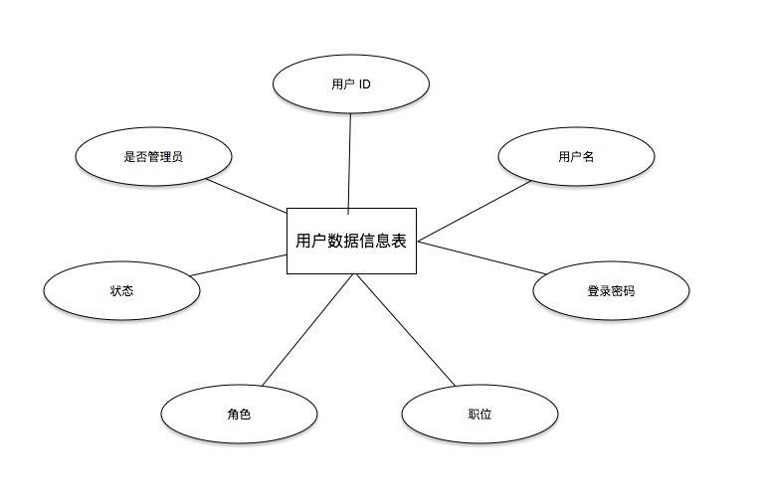
图3-5 用户信息实体E-R图

实体类型对应的数据表信息如表3-1所示：
表3-1 用户数据信息表
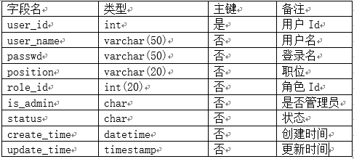

3.3.2 账户信息
图3-6为账户基本信息实体E-R图
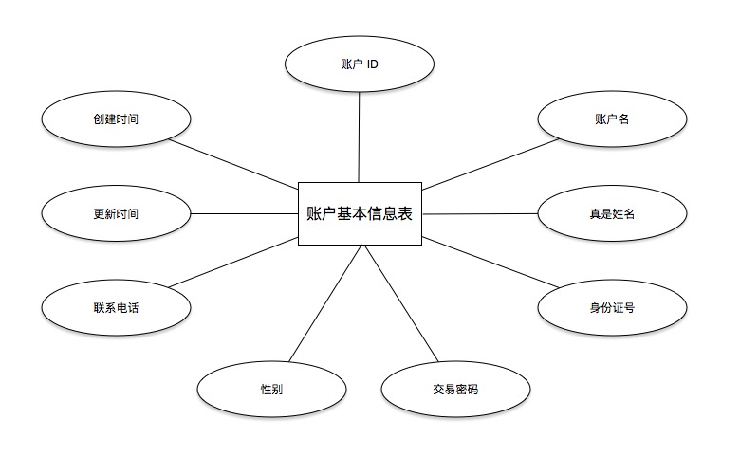
图3-6 账户基本信息实体E-R图

账户基本信息表如表3-2所示：
表3-2 账户基本信息表
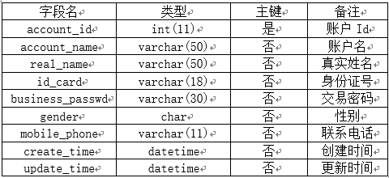
图3-7为账户详细信息实体E-R图。
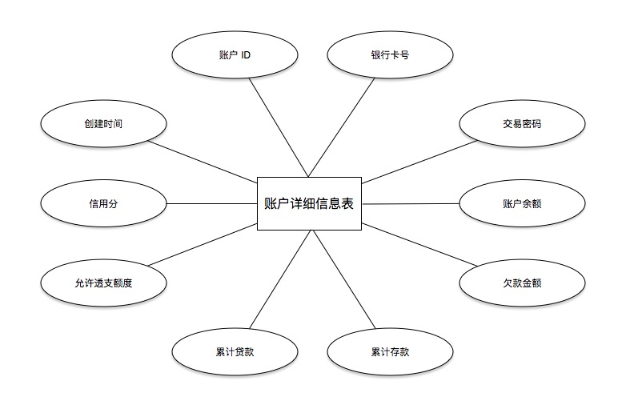
图3-7 账户详细信息实体E-R图

账户详细信息表如表3-3所示：
表3-3 账户详细信息表
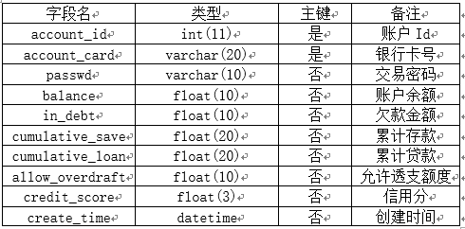

3.3.3 贷款类型信息
图3-8为贷款类型信息实体E-R图
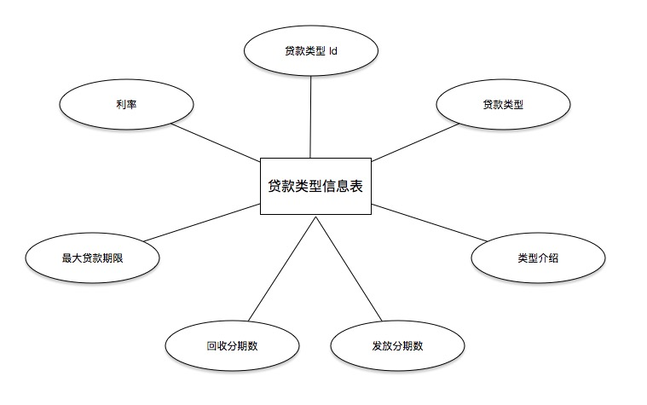
图3-8 贷款类型信息E-R图

贷款类型信息表如表3-4所示：
表3-4 贷款类型信息表
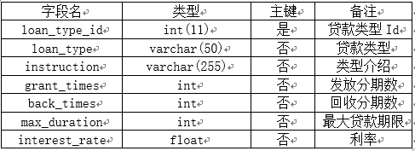

3.3.4 贷款申请模块
图3-9为贷款申请信息实体E-R图
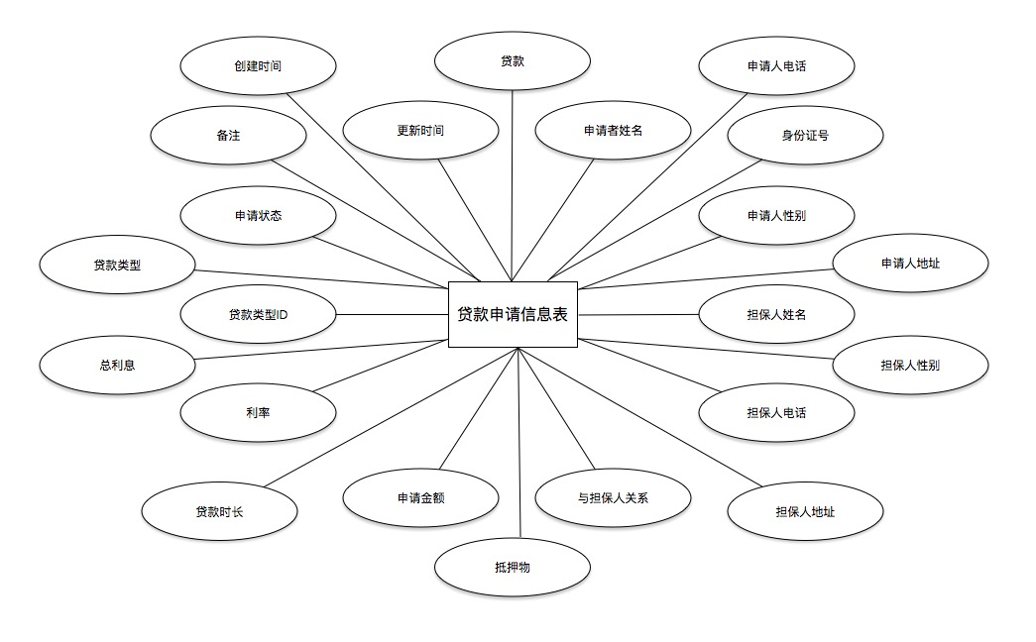
图3-9 贷款申请实体E-R图

贷款申请信息表如表3-5所示：
表3-5 贷款申请信息表
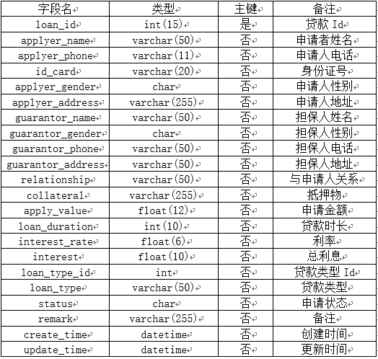
图3-10为贷款发放计划信息实体E-R图。
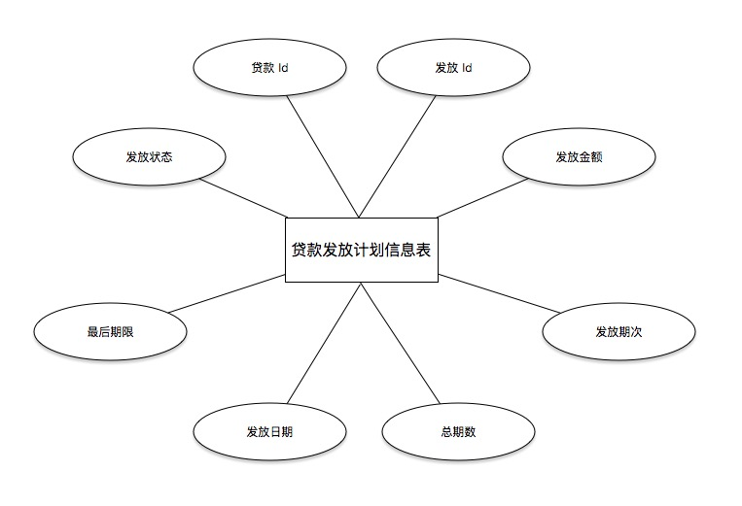
图3-10 贷款发放计划实体E-R图
贷款发放计划表如表3-6所示：
表3-6 贷款发放计划信息表
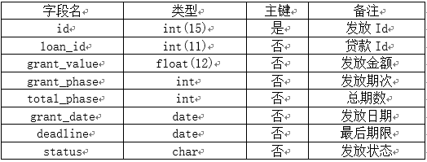
图3-11为贷款回收信息实体E-R图。
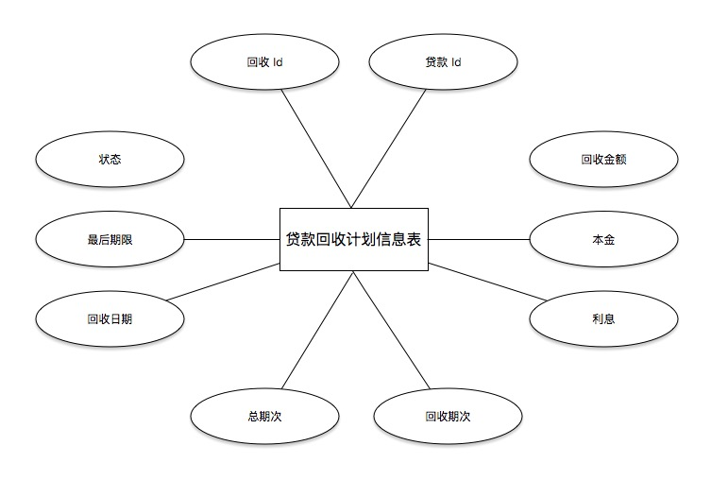
图3-11 贷款回收计划实体E-R图
贷款回收计划信息表如表3-7所示：
表3-7 贷款回收计划信息表
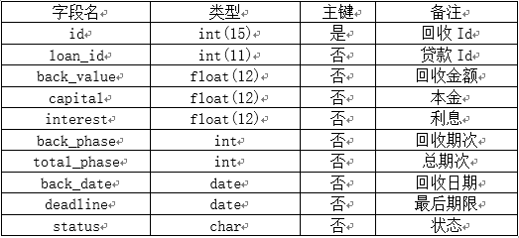

3.3.5 交易记录信息
图3-12为交易记录信息实体E-R图。
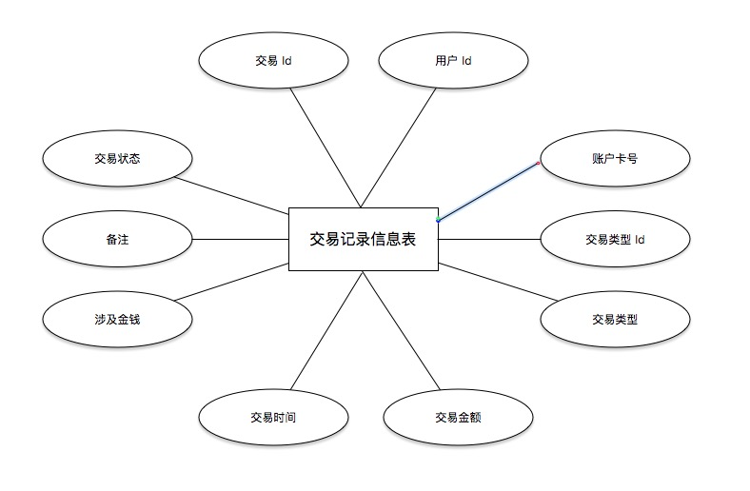
图3-12 交易记录实体E-R图
交易记录信息表如表3-8所示：
表3-8 交易记录信息表
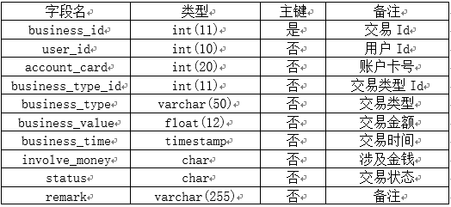

3.4 性能需求
1.本系统的响应时间要求在3s以内；
2.系统的吞吐量达到1000并发每秒；
3.系统最大并发量至少达到500。

3.5 接口需求
1.系统中的所有接口都必须满足“开闭原则”^{[15]}。本系统对接口的第一要求便是开闭原则，开闭原则是说“开扩展，闭修改”，也就是说，在项目开发的过程中，如果要引入新的系统功能，应该考虑在系统中扩展一个接口来实现，而不应该在原有的接口上直接修改；
2.必须严格遵守单一职责原则来进行编码。单一职责原则是本系统要求必须满足的第二大原则，该原则要求在项目开发过程中，应该使每个组件、每个类或者每个方法的功能尽可能单一，每一个方法或对象，应该只能用具有一种职责，完成一种功能，这样保证了系统的耦合度大大降低，而如果在设计类或方法时，没有考虑到单一职责，那么代码的可复用性就会大大降低，即使能被复用，那么当原始的职责发生变化时，很可能会影响到引用此组件的其他职责，这种设计使系统的维护性变得很差。所以，如果发现一个类或方法有多于一个的职责，应该尽量解耦。即使很难解耦，也应该通过分离接口的方法在概念上解耦^{[16]}。

3.6 本章小结
在本章节一开始，首先对系统安全性方面进行了需求分析，提出了系统要达到的安全级别，然后对系统的整体功能需求进行了分析介绍，在第三小节对系统的数据模型需求进行了分析，并根据分析设计了实体E-R图和数据信息表，在本章的4、5小节，分别对系统的性能需求和接口需求进行了分析，并提出了概念上的解决方案。

4. 概要设计

4.1 系统设计原则
银行业务管理系统的设计实现应严格遵循下面的原则：
(1) 系统安全、稳定、可靠，并且功能齐全；
(2) 保证系统的信息数据安全，必须防止非法的访问；
(3) 系统要具有良好的自动备份机制以保证在意外情况下系统仍能正常运行；
(4) 对系统数据库进行多方面的保护；
(5) 做好系统与用户的交互机制^{[17]}。当出现故障或者由于用户的错误访问引起的错误时应该及时给出响应的提示；
(6) 层次清晰，逻辑条理清楚，保证每一层的组件各司其职，做好功能的分工。
(7) 多角色设计，系统的用户应该分为多种角色，合理划分每一种角色的权限。

4.2系统架构设计
本系统基于J2EE设计开发，项目整体采用B/S结构实现 ，使用Maven标准项目模板进行开发。系统用户按照操作权限不同分为多重角色，普通角色的用户仅具有对账户的基本操作，而管理员用户除了可以对贷款申请进行审批，还可以对系统的普通用户进行管理^{[18]}。系统结构图如图4-1所示。
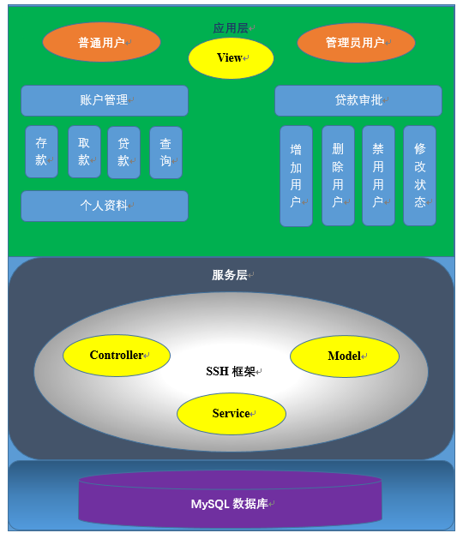
图4-1 系统结构图
本项目是一个基于J2EE框架开发的B/S结构系统，用户可通过浏览器登录系统，通过发送Http请求与后台服务器进行交互。系统的后台服务端实现采用Spring+Struts2+Hibernate三大J2EE框架整合开发设计。系统请求处理的基本流程如下：
- 用户通过浏览器发送Http请求，提交到后台服务器；
- 请求发送到后台，首先被Struts2的前端控制器拦截，即进入Struts2框架的前端控制器——StrutsPrepareAndExecuteFilter^{[19]}；
- 前端控制器根据的struts.xml配置文件找到请求对应的Action控制器；
- 进入Spring容器，根据Spring的注解配置，由Spring容器生成该Action类的对象；
- 前端控制器将请求的控制权移交给Action组件，即请求进入Controller层；
- Action组件调用相应的Service组件，执行该请求对应的业务方法，此时Service组件的初始化工作也由Spring容器完成；
- Service组件执行业务方法时，若调用到相关DAO组件，会再次由Spring容器生成一个DAO组件对象，此时，请求进入Model层；
- DAO组件访问数据库，将结果返回给调用者——Service组件，Service组件继续执行剩余的业务代码，将结果返回给Controller组件；此时请求经过处理已经回到Controller层；
- Controller组件(Action对象)收到Service组件的返回结果，根据Struts主配文件找到相应的视图，并将返回的结果展现在视图页面上，请求就这样到达了View层并响应给用户。
这样，一个前端请求就经历了从前端到后台，从View层到Controller层再到Service层和Model层，并最终返回到View层的一次完整的处理流程，完成了一次用户与系统的交互。系统的流程图如图4-2所示。
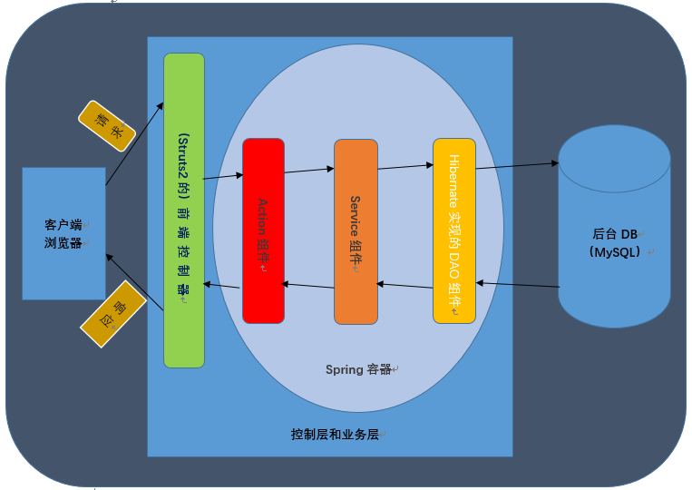
图4-2 系统流程图

4.3 系统功能模块设计
本系统定位于银行的存取贷款业务管理，以存款、取款、贷款三种功能的设计实现为主，在此基础上还增加了账户管理、查询余额、修改密码、用户管理等模块的设计，系统用户分为管理员用户和普通用户多种角色，图4-3为系统的功能模块图。
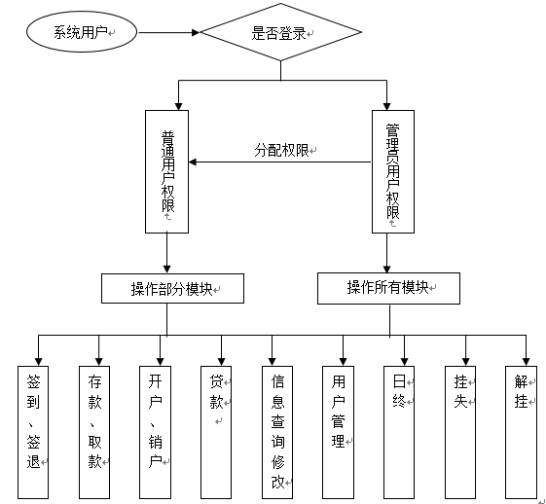图4-3 系统功能模块图

4.3.1 用户登录功能设计
本系统未提供用户直接注册的接口，此系统为银行内部人员使用的办公系统，每个新用户的账号是由管理员用户提供给柜员的，初始密码为“123456”，新用户使用管理员为其开通的账号直接进行登录进入系统后修改登录密码。用户登录时，需要对用户的登录信息进行登录验证，分为前端验证和服务端验证，前端验证主要验证用户填写的登录信息是否为空和是否满足格式要求，若不满足要求，则提示错误信息，通过前端验证之后还要进行服务端验证，验证用户输入的用户名是否存在和登录密码是否正确。所有信息都填写正确无误后，即登录成功。

4.3.2 账户管理功能设计
账户管理模块主要分为账户开户、所有账户、修改交易密码三个功能。
1. 账户开户
办理开户业务，需要由银行柜员为其在系统上填写完整信息并提交之后完成账户开户，开户业务一般需要三个步骤：客户填写信息、服务器验证信息、生成银行卡号，若服务器验证客户信息通过，则会根据算法为客户生成一个唯一的银行卡号，至此，账户开户成功。
2. 所有账户
管理员用户可以查看账户列表，对账户进行管理，但只能查看其基本信息，并且不可随意修改，若账户有不良记录等信息，管理员可将其拉黑。
3. 修改交易密码
账户到银行修改其交易密码时需要银行提供银行卡号、原始密码、新密码以及确认新密码，表单信息的正确性通过系统验证后方可修改成功。

4.3.3 账户存款/取款功能设计
1.账户存款
账户去银行办理存款，可选择存款类型为活期还是定期，账户需提供银行卡号与交易密码，信息正确无误方可办理成功。
2.账户取款
账户取款时，需提供卡号信息与交易密码，并且单笔金额不能超过2万元，当取款金额大于账户余额时，系统需给出响应余额不足的提示信息，当账户信息与交易密码正确，且本次取款金额不超过2万元并少于其账户余额时交易才能成功。

4.3.4 信息查询修改模块功能设计
账户取款时，需提供卡号信息与交易密码，并且单笔金额不能超过2万元，当取款金额大于账户余额时，系统需给出响应余额不足的提示信息，当账户信息与交易密码正确，且本次取款金额不超过2万元并少于其账户余额时交易才能成功。

4.3.5 贷款模块功能设计
贷款业务相对存取款业务来说比较复杂，贷款的流程可分为5个步骤：贷款申请、贷款审批、签约、贷款发放、贷款回收^{[20]}。银行首先会查询该客户是否在银行的黑名单之内，根据客户贷款的金额以及抵押物等信息分析该客户是否有偿还贷款的能力，确认客户满足申请贷款的条件并确保贷款信息填写完整之后，柜员为客户提交一笔贷款申请，然后进入贷款审批，需要由管理员对每一笔贷款进行审批，判断该笔贷款是否符合要求，当管理员审批批准了贷款申请之后，银行与用户签订贷款合同。签订的合同内容包括贷款的币种、类型、金额、用途、利率、还款方式、抵押物、担保人和期限等内容，完成签约之后，系统会根据贷款种类等信息为该笔贷款生成一份贷款的发放与回收计划，银行需按照贷款发放计划准时为客户发放贷款，客户在贷款期限截止后也许按照还款计划为银行归还贷款的本金和利息，当客户按期还完该笔贷款的最后一期贷款时即完成了一笔贷款的完整流程。
1.贷款申请
客户到银行柜台办理贷款时，填写完整的贷款信息，柜员根据填写的信息确定该客户并非黑名单客户后为客户发起一笔贷款申请，等待管理员的审批。
2.贷款审批
管理员登录之后查看贷款列表，便可看到贷款审批操作，管理员可以直接批准或点击查看详情之后再决定批准或回绝，还可以添加备注信息，这样，普通柜员登录之后便可看到贷款申请被回绝的原因并告知客户。
3.贷款发放/回收计划
当管理员用户批准一笔贷款申请后，系统自动根据贷款类型、贷款期限等信息结合后台的计划生成算法为该笔贷款生成贷款的发放与回收计划，普通柜员登录之后在贷款列表可查看每一笔被批准的贷款的发放与回收计划，在银行与客户签订合同之后，双方都必须按照这份计划按时发放或归还贷款。

4.3.6 用户管理模块功能设计
由于本系统考虑到新用户的开通需要由管理员为其开通，并未提供用户自身的注册接口，所以系统需要为管理员用户提供完整的用户管理模块，管理员用户可以对所有普通用户进行增删改查的管理操作，普通用户可以对自己的基本资料如性别、登录密码等信息进行修改，但不能修改状态和角色等信息，普通用户的角色和状态只能由管理员用户编辑修改。

4.3.7 日终模块功能设计
银行每天在打烊之前需要对当天的所有存取贷款业务进行盘点汇总，将每一笔流水业务经过盘点写入总账表^{[21]}。而这些操作并不需要人为的操作，为了避免人为操作出现的各种不必要的失误，通常的做法是由程序自动来完成，在本系统中，日终是通过在后台的业务代码中Spring的定时任务来实现的。

4.3.8 账户挂失模块功能设计
为了时刻保证客户的财产安全，本系统必须系统对每个账户的挂失操作，账户挂失使该账户会暂时处于无效状态，因此，在挂失状态下，对该账户所有的操作也都将失效，这样及时的制止了银行卡被盗刷的风险，保证了账户的资金安全，也保证了银行的资金安全。挂失操作一般需要提出书面性的申请，持卡人需要到银行柜台才能办理^{[22]}。

4.3.9 账户解挂模块功能设计
当客户重新找回丢失的卡确保安全之后，可去银行柜台处申请解除对该账户的挂失状态^{[23]}。若挂失之后一定时间内，持卡人并未找到丢失的卡，则可重新办理一张卡并通过提供完整的信息将旧卡上的资金转移到新卡。

4.4 数据库设计
本系统后台使用的数据库管理系统为MySQL5.5，根据系统功能的需求和设计，数据库中设计出了8张表，分别为用户信息表、账户基本信息表、账户详细信息表、贷款申请表、贷款类型信息表、贷款发放计划表、贷款回收计划表和交易记录信息表，每张表对应系统中的一个实体类设计，如下是对每张数据表的设计。

4.4.1 用户信息表
表4-1为用户信息表，对应系统中的用户实体。其中user_id为主键，采用MySQL的主键自动递增机制生成主键值， role_id指角色Id，用户表与角色表之间以角色ID相关联。
表4-1 用户数据信息表
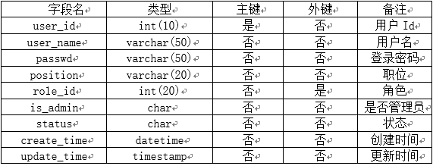

4.4.2 账户基本信息表
账户基本信息表只存储账户的姓名、身份证号、性别、联系电话和创建时间等基本信息，表结构如表4-2所示

表4-2 账户基本信息表
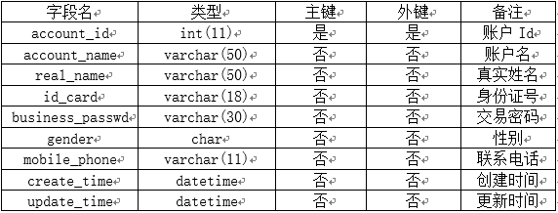

4.4.3 账户详细信息表
账户详细信息表存储了账户的余额、交易密码、贷款金额、累计存款和累计取款等私密信息，与账户基本信息表之间以account_id关联，表结构设计如表4-3所示。
表4-3 账户详细信息表
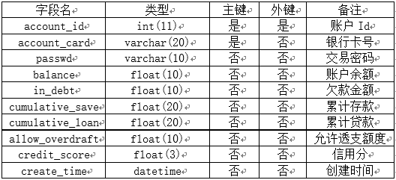

4.4.4 贷款类型信息表
表4-5 贷款类型信息表
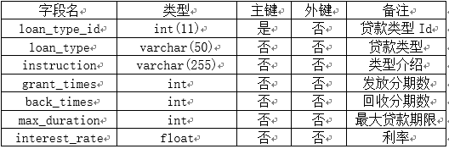

4.4.5 贷款申请信息表
表4-4 贷款申请信息表
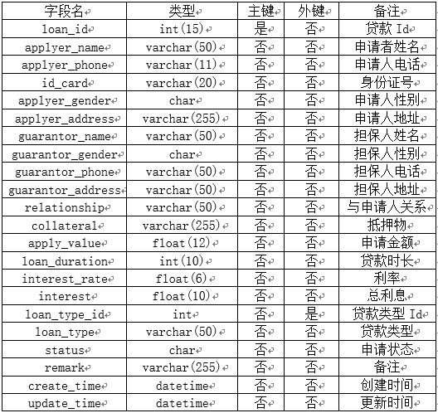

4.4.6 贷款发放计划表
表4-6 贷款发放计划信息表
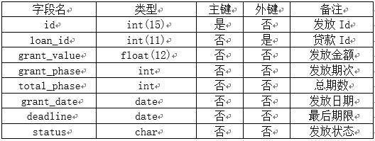

4.4.7 贷款回收计划表
表4-7 贷款回收计划信息表
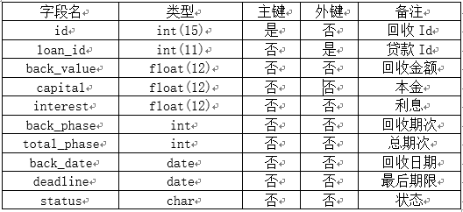

4.4.8 交易记录信息表
表4-8 交易记录信息表
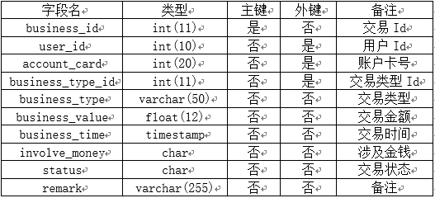

4.5 本章小结
在本章节中第一小节，首先提出了较为详细系统的设计原则，为后期机项目开发提出了一定的原则要求；然后对系统的整体架构进行了设计，设计出了系统的分层架构图，并且根据所选技术设计了系统的流程图；然后对系统的功能模块进行了设计，大体划分出了系统的各个功能模块画出了系统的功能模块图，最后对系统的数据库系统进行了设计，分别画出了每张数据表的表结构图。

5 详细设计与实现
本系统的服务端代码主要分为三层结构：控制层、业务层和数据访问层，每一层之间都具有依赖关系，共同完成系统的一个功能。本系统的主要功能类有：登录、账户管理、账户交易、用户管理、贷款发放与回收计划等。前端界面有登录界面、账户开户、账户列表、修改密码、存款、取款、贷款、用户管理等17个页面。

5.1 系统界面设计

5.1.1 登录/首页页面设计
1.登录失败页面
用户填写登录信息后提交登录时，系统会对登录信息的有效性进行验证，若信息无效，则会响应错误提示信息，登录失败页面如图5-1

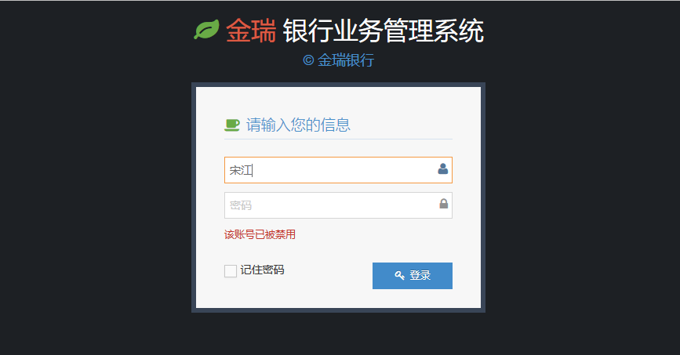
图5-1 登录失败页面设计图
2.首页页面设计
用户登录成功之后系统自动跳转到主页面，并根据登录用户的角色显示该用户可见的操作界面，如图5-2为管理员用户登录之后的首页界面设计图。
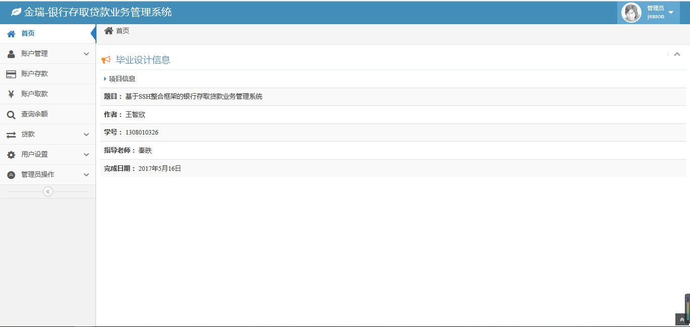
图5-2 管理员登录首页界面设计图

5.1.2 账户管理界面设计
账户管理模块分为账户开户、所有账户列表、修改交易密码三个子模块。
1.账户开户界面设计如图5-3
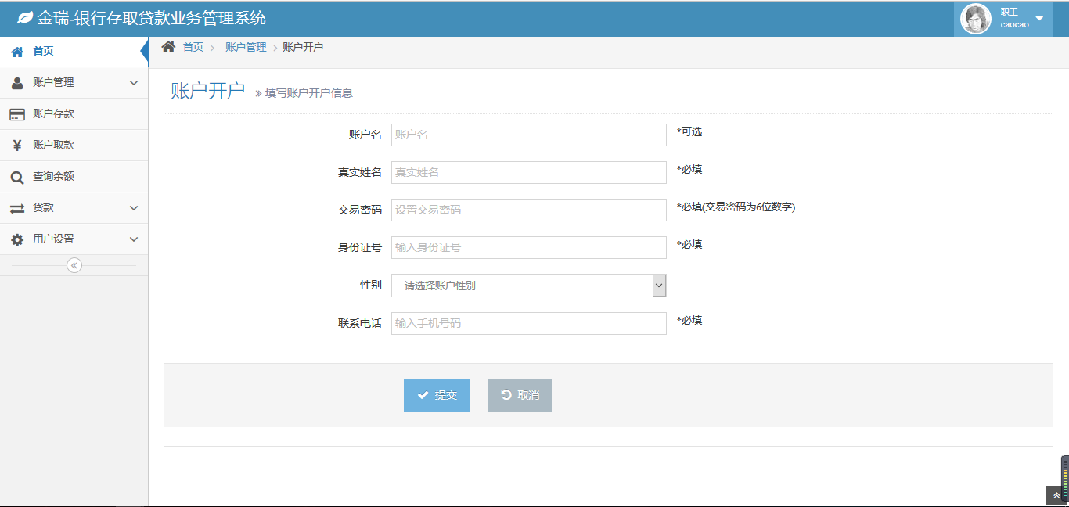
图5-3 账户开户几面设计图

2. 账户列表界面设计如图5-4
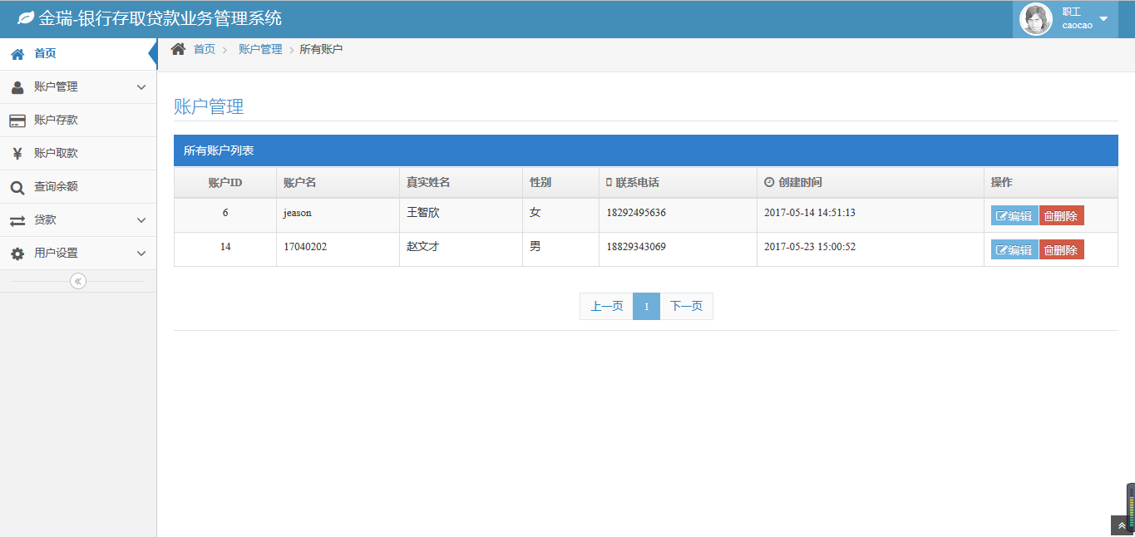
图5-4 账户列表界面设计图

3. 修改密码界面设计如图5-5
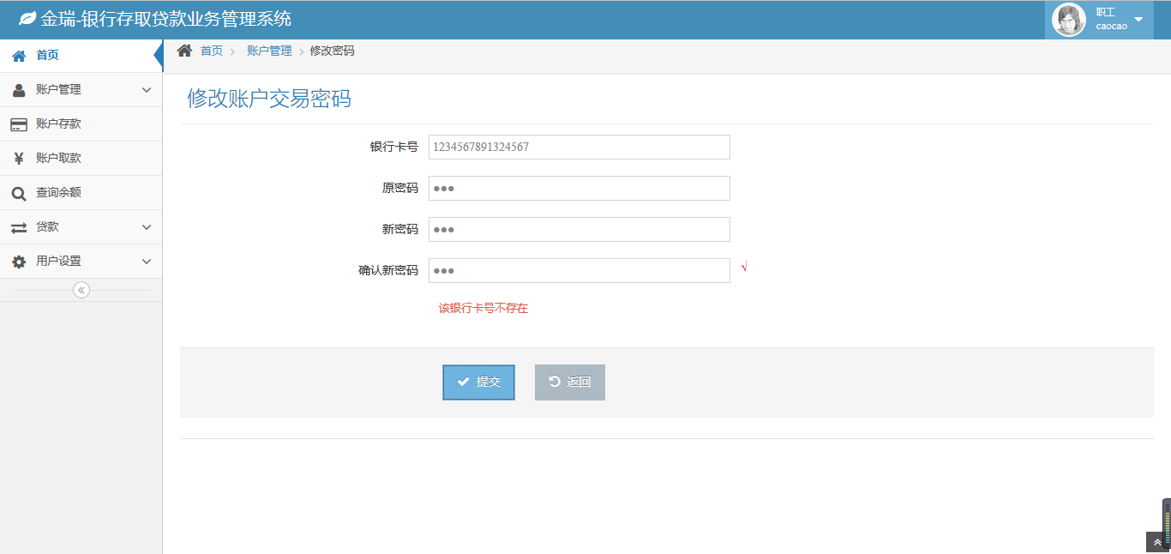
图5-5 修改密码界面设计图

5.1.3 账户存款界面设计
账户存款界面需要填写三个数据信息：银行卡号、交易密码和存款数额，存款请求提交后，系统会对存款信息进行验证，并未用户提示信息。账户存款界面设计图如图5-6所示。
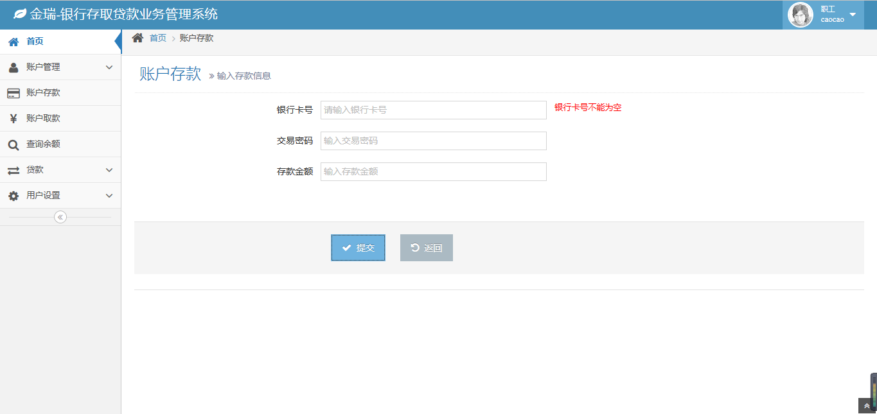
图5-6 账户存款界面设计图

5.1.4 账户取款界面设计
账户取款操作与存款界面大同小异，同样需要账户提供有效的银行卡号和交易密码，除此之外还需要填写取款金额，同样系统会对信息的有效性进行验证。取款操作界面设计如图5-7所示。
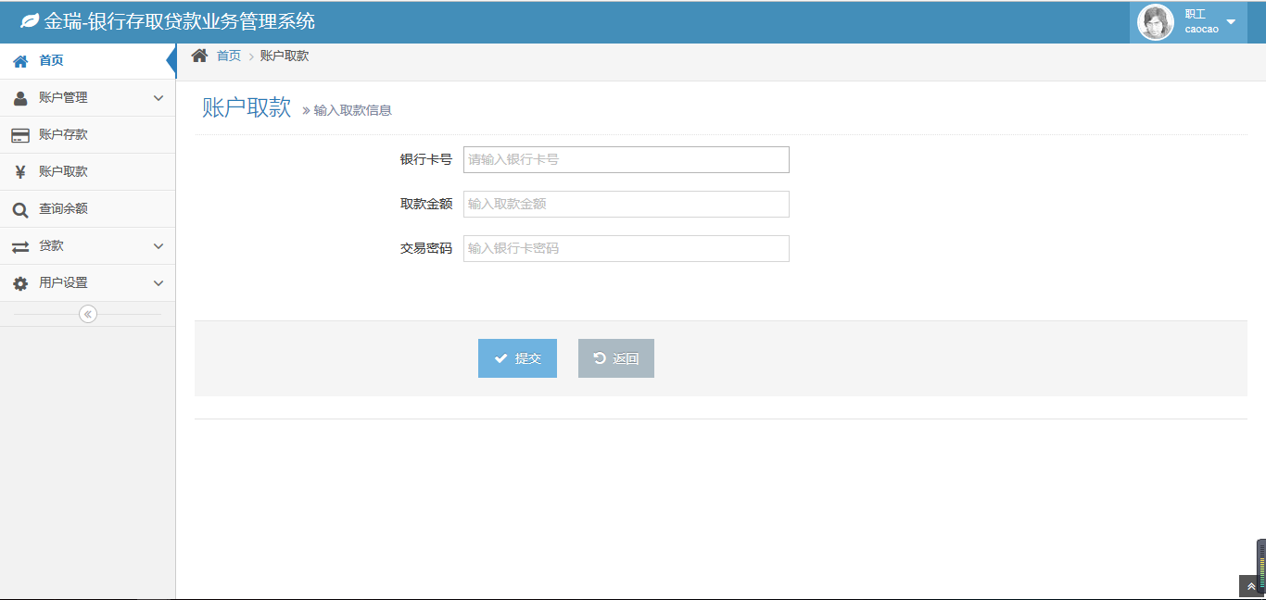
图5-7 账户取款界面设计图

5.1.5 查询余额界面设计
账户查询余额操作时需要输入银行卡号、交易密码，若信息输入正确，则当前页面会显示账户卡内余额。查询余额界面设计如图5-8所示。
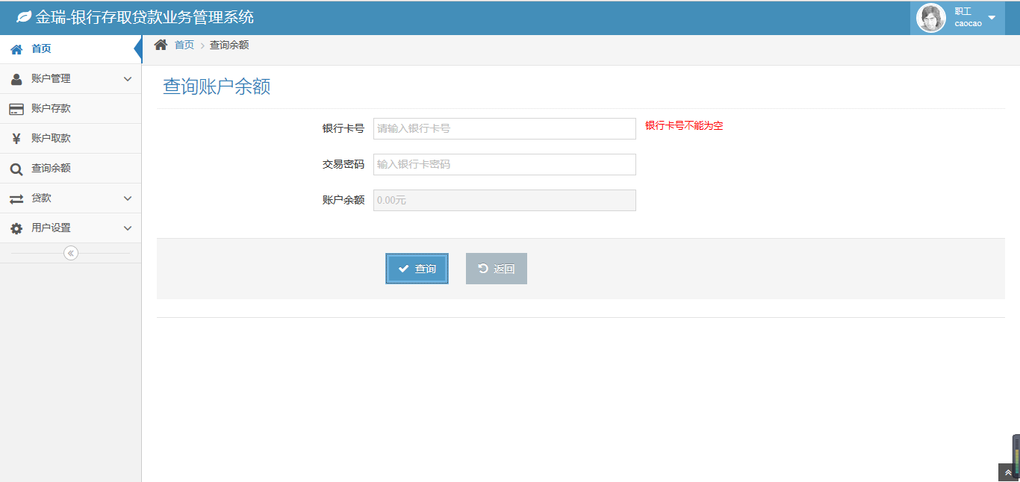
图5-8 查询账户余额界面设计图

5.1.6 贷款模块界面设计
贷款模块分为贷款申请、贷款列表、贷款发放与回收计划三个子模块，贷款的基本流程为贷款申请、管理员审批、生成贷款的发放与回收计划、贷款发放、贷款回收。
- 贷款申请界面设计
客户申请贷款时，需要填写完整贷款申请信息，而且所有的信息都要经过系统的前端与后端验证，确保所有信息都完整有效之后，才能发起一笔贷款申请。贷款申请页面的设计如图5-9所示。
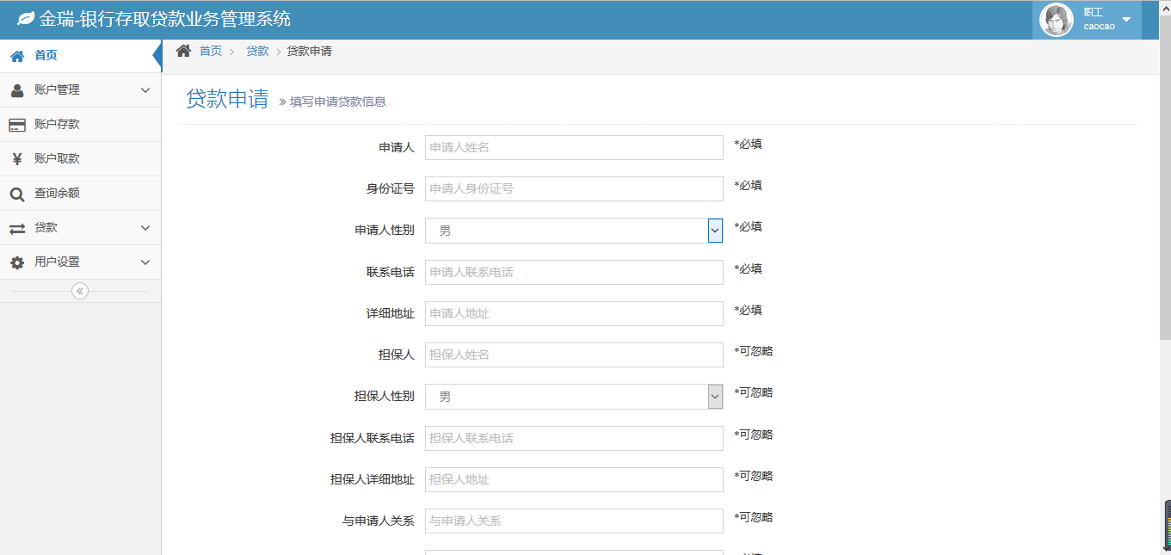
图5-9 贷款申请界面设计图
2. 贷款申请列表界面设计
贷款申请列表界面显示所有贷款申请的基本信息，包括贷款人基本信息、贷款金额、贷款类型、贷款时长、申请时间以及贷款申请的状态信息，普通用户可查看贷款的发放与回收计划，而管理员用户可以对每一笔贷款申请进行审批。在列表界面用户可以通过申请人的身份证号进行搜索，精确查询某个客户全部的贷款申请。贷款申请列表界面设计如图5-10所示
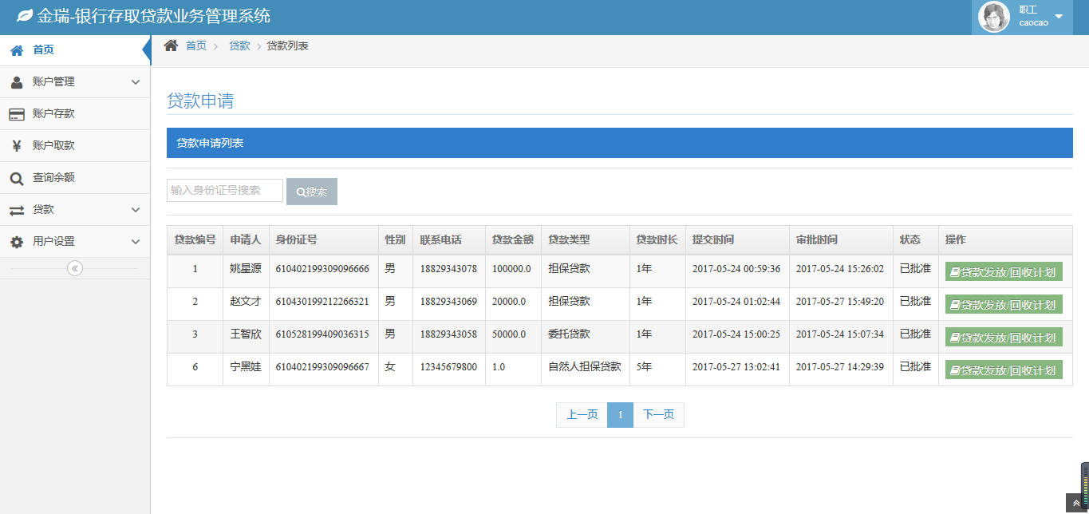
图5-10 贷款申请列表界面设计图
- 贷款发放与回收计划界面设计
贷款申请被批准之后，系统会生成该笔贷款的发放与回收计划，银行柜员可以修改发放或回收状态。贷款发放与回收计划界面设计如图5-11所示。

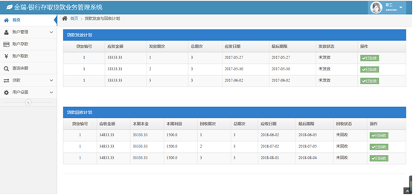
图5-11 贷款发放与回收计划界面设计图

5.1.7 用户管理界面设计
用户管理功能只对管理员用户可见，管理员用户在用户列表页面可以对每个普通用户的状态，角色进行修改，也可以新增用户或者删除用户。用户管理界面如图5-12所示。
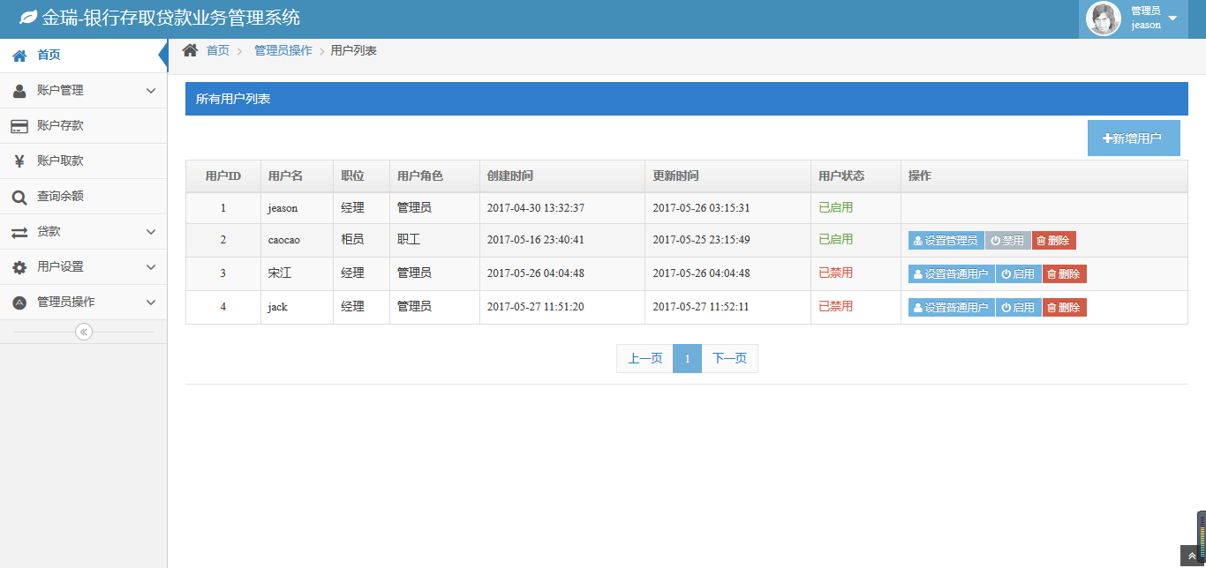
图5-12 用户管理界面设计图

5.2 主要功能模块的设计实现
本系统基于J2EE三大框架进行开发，是一个典型的B/S结构的Web后台管理系统，项目结构采用Maven标准项目构建，开发工具使用了JetBrains公司出品的IntelliJ IDEA 2016.2.5社区免费版，完整的项目通过GitHub方式托管在阿里云Code平台上，系统的服务端代码结构设计主要分为控制层、业务层和数据访问层三层结构，此外还包括一些工具性的组件和封装了常量的组件以及用于对每个请求进项登录验证的自定义拦截器组件，项目的目录结构如图5-13所示。

5.2.1 用户登录模块设计实现
用户登录时需要输入用户名密码等信息，在用户提交登录请求之后，这些信息会经过系统前、后端两层验证，若前后端验证全部通过，系统便会跳转到本系统的主页面，并根据用户的角色显示其可见的操作。后台业务逻辑代码如下：
@Override
public JSONObject toLogin(KrUser user) {
JSONObject result = new JSONObject();
List<KrUser> list = userDao.findUserByNameAndPasswd(user.getUserName(), user.getPasswd());
if (list!=null && !list.isEmpty()){
KrUser krUser = list.get(0);
/**查询用户状态*/
String status = userDao.getUserStatus(krUser.getUserId());
if ("T".equals(status)){
result.put(Constants.STATUS, true);
result.put(Constants.USER, krUser);
} else {
result.put(Constants.STATUS, false);
result.put(Constants.MESSAGE, "该账号已被禁用");
}
} else {
result.put(Constants.STATUS, false);
result.put(Constants.MESSAGE, "用户名或密码错误");
}
return result;
}
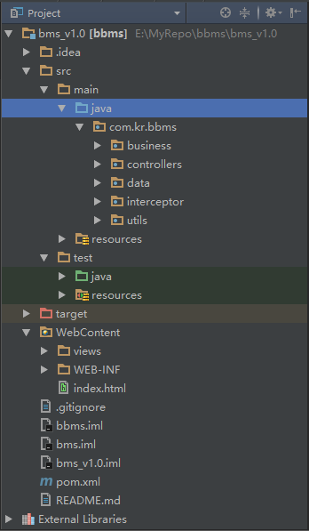
图5-13 系统实现目录结构图

5.2.2 账户开户模块设计实现
与用户登录同样是表单的提交验证，但是账户开户时，需要填写的信息比较全面，包括账户的姓名、性别、身份证号和联系电话等基本信息之外，账户还可选择开通的账户类型，主要的功能代码如下。
public void addAccountInfo(KrAccountInfo accountInfo) {
if (accountInfo.getAccountName()==null || "".equals(accountInfo.getAccountName())){
accountInfo.setAccountName(GeneratorUtil.generateAccountName());
}
accountInfo.setCreateTime(new Timestamp(System.currentTimeMillis()));
accountInfo.setUpdateTime(new Timestamp(System.currentTimeMillis()));
accountInfoDao.addAccountInfo(accountInfo);
/** 开户后需要同时将该账户添加到kr_account_detail表中 */
accountInfo = accountInfoDao.getAccountInfoByIdCard(accountInfo.getIdCard());
accountDetailDao.addKrAccountDetail(getInitAccountDetail(accountInfo));
}

5.2.3 修改交易密码功能的设计实现
账户进行修改自己的银行卡交易密码时，需要提供自己的银行卡号、原始密码、新密码和确认新密码。这些信息通过前端表单验证之后进入后台服务端后也会进行正确性的验证，若信息全部正确无误，则修改密码操作才会成功，否则修改密码失败，系统也会在前端页面上响应错误提示信息，提示用户修改失败的原因。

5.2.4 账户存款/取款功能的设计实现
1.账户存款
存款时，账户同样需要提供自己的银行卡号和银行卡密码，并由银行工作人员确认存款金额，请求提交之后同样会经历信息的正确性验证，准确无误后交易才可成功，主要的逻辑实现代码如下。
public String toSave(){
accountBusinessService.updateKrAccountDetailBySave(accountCard, save);
return ResultEnum.SUCCESS.toString();
}
public void updateAccountInfo(KrAccountInfo accountInfo) {
accountInfo.setUpdateTime(new Timestamp(System.currentTimeMillis()));
accountInfoDao.updateAccountInfo(accountInfo);
}
public void updateAccountInfo(KrAccountInfo accountInfo) {
Session session = sessionFactory.getCurrentSession();
/** 防止同一个session中出现两个id相同对象而出现异常 */
session.clear();
session.update(accountInfo);
session.flush();
}
2.账户存款
账户进行取款操作时，填写基本信息和取款金额后，当基本信息验证通过后，后台服务器会首先判断本次取款的金额是否大于10万元，如果大于10万元则提示用户取款失败，单笔取款金额最大为10万元，若小于十万元，则进一步判断取款金额是否小于该账户的卡内余额，只有当取款金额小于10万元并且小于账户余额，取款交易才能成功。主要逻辑代码实现如下。
public String toCheck(){
/** 查询账户余额 */
balance = accountBusinessService.getAccountBalance(accountCard);
String result = ResultEnum.FAIL.toString();
/** 判断取款金额是否小于账户余额 */
if (balance-check < 0){
/**若取款金额大于账户余额，则提示账户余额不足的信息*/
errorMsg = "账户余额不足";
} else {
accountBusinessService.updateKrAccountDetailByCheck(accountCard, check);
result = ResultEnum.SUCCESS.toString();
}
return result;
}

5.2.5 贷款功能的设计实现
上文已经多次提到贷款模块是相对比较复杂的业务，共可分为5个步骤：贷款申请、贷款审批、签订合同、贷款发放和贷款回收^{[24]}。
1.贷款申请
当客户申请贷款时需要填写完整的贷款信息，包括详细的申请人信息，可选的担保人信息，以及贷款的金额、类型、时长等等，提交申请后，同样需要经过系统的两层验证，当所有信息都通过系统验证之后，该笔贷款申请才会生效，下一步就是等待管理员用户的审批。主要业务逻辑代码的实现如下。
/**申请贷款*/
public String toApply(){
requestJson.put(Constants.OPERATION, "loanApply");
requestJson.put(Constants.MODEL, loanApply);
responseJson = loanService.handle(requestJson);
if (responseJson.getBoolean(Constants.STATUS)){
return ResultEnum.SUCCESS.toString();
} else {
return ResultEnum.ERROR.toString();
}
}

public JSONObject loanApply(JSONObject request) {
KrLoanApply loanApply = request.getObject(Constants.MODEL, KrLoanApply.class);
Map<Integer, String> loanTypes = loanTypeDao.getLoanTypeMap();
String loanType = loanTypes.get(loanApply.getLoanTypeId());
double interestRate = loanApplyDao.getLoanInterestRate(loanApply.getLoanTypeId()); //获得贷款类型Id
double interest = calculateInterest(loanApply.getApplyValue(),interestRate, loanApply.getLoanDuration()); //计算利息总额
/**设置贷款申请的其他信息*/
loanApply.setLoanId(tableIdDao.getId("loan_id"));
loanApply.setLoanType(loanType); //设置申请贷款类型
loanApply.setInterestRate(interestRate); //设置贷款利率
loanApply.setInterest(interest); //设置贷款利息总额
loanApply.setStatus("0"); //设置申请状态为‘受理中’
loanApply.setCreateTime(new Timestamp(System.currentTimeMillis()));
loanApply.setUpdateTime(new Timestamp(System.currentTimeMillis()));
loanApplyDao.insertApply(loanApply);
/**生成贷款发放计划*/
saveGrantPlan(loanApply);
/**生成贷款回收计划*/
saveBackPlan(loanApply);
return new JSONObject().fluentPut(Constants.STATUS, true); //返回true
}

2.贷款审批
管理员就可以在贷款申请列表中对客户提交的贷款申请进行审批，本质上就是修改该笔贷款的状态为批准或回绝，具体的业务逻辑代码实现如下。
public String toMarkLoanApply(){
requestJson.put(Constants.LOAN_ID, loanId);
if (loanApply!=null){
requestJson.put(Constants.LOAN_STATUS, loanApply.getStatus());
} else {
requestJson.put(Constants.LOAN_STATUS, "1");
}
requestJson.put(Constants.REMARK, remark);
requestJson.put(Constants.OPERATION, "markLoanApply");
responseJson = getLoanTypes.handle(requestJson);
if (responseJson.getBoolean(Constants.STATUS)){
return ResultEnum.SUCCESS.toString();
} else {
return ResultEnum.ERROR.toString();
}
}
/**审批贷款申请*/
@Override
public JSONObject markLoanApply(JSONObject request) {
Integer applyId = request.getInteger(Constants.LOAN_ID);
String remark = request.getString(Constants.REMARK); //备注
String loanStatus = request.getString(Constants.LOAN_STATUS); //贷款状态
KrLoanApply loanApply = loanApplyDao.getLoanApplyById(applyId);
/** 设置备注 */
loanApply.setRemark(remark);
/** 设置贷款状态 */
loanApply.setStatus(loanStatus);
/** 设置更新时间 */
loanApply.setUpdateTime(new Timestamp(System.currentTimeMillis()));
loanApplyDao.update(loanApply);
JSONObject result = new JSONObject().fluentPut(Constants.STATUS, true);
return result;
}

5.3 本章小结
本章内容主要介绍系统的实现过程，首先介绍了系统的界面设计以及实现过程，在本章的第二小节，详细介绍了系统的各个功能模块的设计及实现，并展示了项目开发过程中的部分比较重要的功能代码，标志了项目编码工作的完成。

6 系统测试

6.1 测试范围
在软件开发过程中，测试的完整性是一个系统是否成功重要标志^{[25]}。由于本系统是一个浏览器/服务器结构的Java Web系统，因此，本系统的主要测试工作应该将重点放在业务逻辑代码的测试工作上。其次，系统的运行性能、浏览器的兼容性以及系统交互的友好度也应该属于测试的范围之内，本章节所展示的所有测试均采用了黑盒测试的方法。

6.2 系统功能测试

6.2.1 登录功能测试
登录功能模块主要测试系统是否能够根据用户输入的错误信息和正确信息分别做出正确的响应，比如用户名未输入或输入错误，系统应该响应登录失败，并在页面上显示用户名不能为空或该用户不存在的提示信息。测试过程如表6-1所示。
表6-1 登录功能测试表
测试项目名称 | 用户登录功能测试
测试流程 | - 输入正确的登录信息  - 输入错误的登录信息  - 输入为空的登录信息
测试预期结果 | - 登录成功，跳转到主页面  - 登录失败，提示输入错误  - 登录失败，提示信息为空
实际测试结果 | 与预期结果吻合
测试目的 | 验证用户登录是否正常响应
测试结论 | 用户登录模块运行正常

6.2.2 账户开户功能测试
账户开户功能在测试时主要测试系统对表单信息的验证功能是否正确有效，并且当信息通过验证之后，系统能否正确实现账户开户功能。测试过程如表6-2。

表6-2 账户开户功能测试表
测试项目名称 | 账户开户功能测试
测试流程 | 1.填写不满足验证条件的开户信息  2.填写正确的开户信息
测试预期结果 | 1.开户失败，提示开户信息有误  2.开户成功，生成了账户的银行卡号
实际测试结果 | 与预期结果吻合
测试目的 | 验证账户开户功能是否正常
测试结论 | 账户开户模块运行正常

6.2.3 账户存款功能测试
账户存款与取款功能类似，测试的过程也大致相同，这里只记录存款的测试过程，在此功能的测试过程中，应该关注在两次分别输入错误信息与正确信息时，系统的响应是否正确。测试过程如表6-3所示。
表6-3 账户存款功能测试表
测试项目名称 | 账户存款功能测试
测试流程 | 1.填写错误的存款信息  2.填写正确的存款信息
测试预期结果 | 1.存款失败，提示账户信息有误  2.存款成功，且账户余额正确增加
实际测试结果 | 与预期结果吻合
测试目的 | 验证账户存款功能是否正常
测试结论 | 账户存款模块运行正常

6.2.4 贷款功能测试
贷款模块相较其他模块规模较大，流程也比较复杂，但是业务逻辑除了贷款申请比较复杂之外，其他子模块的业务代码并不复杂，这里只做贷款申请功能的测试记录。测试的具体过程如表6-4所示。
表6-4 贷款申请功能测试表
测试项目名称 | 贷款申请功能测试
测试流程 | 1.填写错误的贷款申请信息  2.填写正确的贷款申请信息
测试预期结果 | 1.申请失败，提示填写的申请信息有误  2.申请成功，且贷款的状态为待审批
实际测试结果 | 与预期结果吻合
测试目的 | 验证贷款申请功能是否正常响应
测试结论 | 贷款申请模块运行正常

6.2.5 用户管理功能测试
用户管理是只有管理员用户可见的操作，涉及到对系统用户的增删改查操作，这里记录了新增用户功能的测试过程和禁用/启用用户功能的测试过程。具体的测试过程分别见表6-5和表6-6
表6-5 新增用户功能测试表
测试项目名称 | 新增用户功能测试
测试流程 | 1.填写错误的用户信息  2.填写正确的用户信息
测试预期结果 | 1.新增用户失败，提示信息填写有误  2.新增用户成功，且初始密码为123456
实际测试结果 | 与预期结果吻合
测试目的 | 验证新增用户功能是否正常响应
测试结论 | 新增用户功能运行正常

表6-6 禁用/启用用户功能测试表
测试项目名称 | 禁用/启用用户功能测试
测试流程 | 以管理员账号登录系统，针对一个已经被启用的普通用户操作  1.点击禁用按钮，退出系统使用该用户账号登录  2.点击启用按钮，退出系统使用该用户账号登录
测试预期结果 | 1.用户状态刷新为已禁用，登录失败，提示用户已被禁用的信息  2.用户状态刷新为已启用，登录成功
实际测试结果 | 与预期结果吻合
测试目的 | 验证禁用/启用用户功能是否正常运行
测试结论 | 禁用/启用用户功能运行正常

6.3系统实现遇到的问题及解决方法
由于本系统在开发过程中，需要不断进行功能测试，遇到了各种各样的问题，这里列举出来一些比较常见的典型bug，因为这些问题都是在使用相同技术或者在做相同业务时经常出现的具有代表性的问题，记录下来希望自己能够从中吸取经验，也希望能为其他开发者为解决此类问题提供一个参考，在此类问题上能够避免走一些弯路。经过总结，主要问题大体上有两大类，一类是在服务端有关Hibernate框架在使用过程中出现的问题，另一类是在设计实现前端界面时出现的问题。具体的问题或异常如下。

6.3.1 Hibernate使用问题
1. 在使用Hibernate4.3以后的版本编写DAO层接口的时候，不再使用HibernateDaoSupport和HibernateTemplate接口^{[26]}。因为hibernate4以后的版本对事务的支持已经很完善了，需要使用原始的session的API访问数据库，但是需要在Hibernate的主配文件里面指定session的创建方式如下：
<property name="hibernate.current_session_context_class">
org.springframework.orm.hibernate4.SpringSessionContext
</property>
2. 问题：在使用xml方式配置hibernate的映射描述文件，并将映射描述文件映射到主配文件时，一直报如下错误：org.hibernate.MappingException:unknown entity:com.kr.bbms.data.models.KrUser
解决方法：由于该问题的出现可能由于不同的操作引起，所以在此经过查阅资料与调试，总结书以下几种原因和方法：
(1) Entity注解导包错误，应该导入javax.persistence.Entity, 不能导入 hibernate的annotation提供的注解;
(2) 将hbm.xml文件映射到主配文件时包路径错误;
(3) 在maven项目中不能将*.hbm.xml文件与实体类放到同一个包路径下，应该按照maven的目录结构存放配置文件^{[27]}。在maven项目中,src/main/java目录下只能存放.java的源代码文件，其他所有的框架配置文件应该统一放在静态资源目录src/main/resources目录下。
3. 异常：java.io.FileNotFundException；
原因：该错误出现的主要原因是在hibernate4版本的配置文件中指定映射描述文件路径时，不应该使用mappingResources属性，而应该使用mappingLocations属性来指定^{[28]}。
解决方法：修改配置文件如下：
<property name="mappingLocations">
<value>classpath*:com/kr/bbms/data/models/mappings/*.hbm.xml</value>
</property>
4.在Hibernate4.3中使用其load方法时出现如下错误：
java.lang.ClassCastException:com.kr.bbms.data.models.KrAccountDetail_$$_javassist_4 cannot be cast to javassist.util.proxy.Proxy
解决方法：在使用注解方式配置实体与数据表之间的映射关系时不要使用代理对象^{[29]}。将实体class的注解配置中进行如下配置：
@Entity
@Table(name = "kr_account_detail", schema = "bbms")
@Proxy(lazy = false)
5. 异常信息：HTTP Status 500 - A different object with the same identifier value was already associated with the session :[com.kr.bbms.data.models.KrAccountInfo#6]
原因：由于在Hibernate中上一次使用Session执行完查询操作，Session缓存中已经存在一个持久化对象，如果没有将Session缓存清空，在此使用Session执行saveOrUpdate方法时，若两个对象的唯一标识相同，就会报此异常；
解决方法：在session对象执行saveOrUpdate操作之前先执session.clear();

6.3.2 前端问题
1. 当前端页面需要与服务端进行交互时，需要在用到EL表达式或者部分JSP代码才能实现功能，但是当html文件直接被修改为jsp文件之后，出现了页面的部分css样式未生效的问题，
解决方法：在修改后的jsp文件的头部加上如下声明：
<!DOCTYPE HTML PUBLIC "-//W3C//DTD HTML 4.01 Transitional//EN" "http://www.w3.org/TR/html4/loose.dtd">
2. 当html页面文件被修改为.jsp文件之后，除了会出现CSS样式失效的问题，还会出现中文乱码问题，导致系统在部署到服务器上之后页面上的中文全部乱码。
解决方法：在修改后的.jsp文件头部再添加如下声明使项目的编码保持一致：
<%@ page pageEncoding="utf-8"%>^{[30]}。

6.4 本章小结
本章介绍了对系统功能的测试过程，在本章开始就介绍了软件测试在软件开发过程中的重要性，然后在第二节中对系统的一些重要功能的测试过程进行了介绍，在本章最后列举出了在项目开发过程中所遇到的一些常见问题，有很多问题是使用某技术时的非常典型的异常或bug，因此这里将其列举出来，也希望能为其他使用同类技术的开发人员提供一点参考。

7 结论与展望
本项目从开题、设计、实现到系统测试，并最终顺利运行，共历时两个多月，最终实现了“基于J2EE框架的银行存取贷款业务管理系统”项目的开发，在开发过程中，遇到了很多问题，但是在我的不断努力和老师同学们的帮助下，一次次攻克难题，所有的问题一一得到解决，最终使系统能够顺利完成。在项目开始之前，有的技术或知识自己还不是很熟练，甚至用到了一些之前没有使用过的技术，经过在开发过程中的不断温习和学习，自己也从中收获良多，受益匪浅。
由于时间紧迫，本项目虽然按期完成了前期系统设计中功能，但是在后期本项目还有一些值得扩展的地方，在以后的学习中，我也会继续学习，继续改进，为本系统设计出更多实用性的特色功能，使之更加完善。

8 结束语
本论文主要论证了“银行存取贷款业务管理系统”的设计与实现过程。
项目全称“银行存取贷款业务管理系统的设计与实现”，是一个典型的B/S结构的Web软件系统。系统基于Maven标准项目模板构建，并使用GitHub方式托管在阿里云Code平台，项目服务端采用了J2EE三大框架——Spring+Struts2+Hibernate设计实现，在界面设计实现上采用了前端框架Bootstrap和html/css/javascript以及JQuery和Ajax技术，并使用关系型数据库MySQL5.5作为后台数据存储系统。开发工具使用JetBrains公司出品的IntelliJ IDEA 2016.2.5 社区免费版的集成开发环境，项目的开发环境基于Windows10专业版64位操作系统。
论文从项目的开发背景、意义、到国内外研究现状；从可行性分析到需求分析；从系统的概要设计、详细设计再到编码实现、测试运行过程，完整、详细的论述了本系统从开题到实现的全部过程，对项目进行中的每一各阶段都进行了认真的研究分析。在论文的撰写过程中，引用了部分书籍内容和部分网络资源内容，借鉴了相关企业的设计标准，也得到了指导老师的悉心指导和同学的帮助，最终完成了整个毕业设计工作。

9 致谢
毕业设计工作为期两个多月，经过两个多月紧张而又忙碌的设计开发，基于J2EE框架的银行存取贷款业务管理系统终于完成了设计与实现的全部工作，实现的功能也基本符合使用要求。
经过本次毕业设计，我深刻体会到软件开发工作并不简单，他对设计和开发人员的要求非常高，要开发一个软件系统，要求设计和开发人员不光要有丰富的专业知识和开发经验，更需要严谨的工作态度，在这些方面我还有待提高。
本项目的顺利完成离不开秦昳老师对我的耐心指导，从项目开题到项目最终的实现，秦老师始终给予我最及时的指导和帮助，在此秦昳老师表示我最衷心的感谢与最真诚的敬意。
大学期间，从老师们的教导和帮助中我学到了很多专业知识以及做事情的道理，在此我要向各位老师表示忠心的感谢。

参考文献
- 王秀慧,赵治军. RSS在线阅读器设计与实现[J].电脑编程技巧与维护,2009.71-72
- 陈晓龙. 基于SSH框架的商业网站设计与实现[D].山东大学,2009.23-27
- 覃征,虞凡,王志敏,杨博. 程序设计方法与优化[M].西安交通大学出版社，2012,(02).79-95
- 付燕,龚尚福,龙熙华.软件体系结构实用教程[M].西安电子科技大学出版社,2011,108-120
- 宫云战. 软件测试教程[M].机械工业出版社,2011. 50-61
- 冯润民. 基于SSH的高校学生管理系统设计与实现[J]. 计算机时代. 2009年06期
- 王珊,萨师煊.数据库系统概论[M].高等教育出版社,2014.22-55
- 王海涛,贾宗璞. 基于Struts和Hibernate的Web应用开发[J]. 计算机时代.2011.09期
- 夏平平,杨威,韩树河. 基于J2EE的电力行业考试系统数据持久层的Hibernate解决方案[J].计算机时代. 2006年08期
- 夏平平,杨威. 基于开源架构的电力行业考试系统开发和研究[J]. 2006.2
- 陈旭. 商业银行财务管理系统的设计与实现[D]. 2016.2,15-19
- 吴强华．银行信贷业务管理系统的设计与实现[D]．电子科技大学.2014.3.25
- 邢德海．基于SOA构建面向效率改善的银行业务管理系统[D]．2007.12
- 侯晓强,徐春荣,勾海波.Java服务器编程实例[M].中国青年出版社,2004.53-97
- 陈晓东.基于SSH框架的银行信贷管理系统设计与实现[D].电子科技大学. 2014.6.24
- 李勍. 基于数据仓库技术的银行业务管理系统应用研究[R]. 2010.6.10
- 郑海兰. 银行商业汇票综合业务管理系统的设计与实现[D]. 2014.4.10
- Yongchang Ren, Yongzhe Ma. Construction of SSI Framework Based on MVC Software Design Model[D]. 2015.12.12
- W Raongjant,J Meng.Spring-Java Lightweight Architecture Development Practice[D].2009
- 良葛格.Java学习笔记(第一版)．北京：清华大学出版社，2006年8月．
- 侯有利.对当前企业ERP实施高失败率的探讨[J]．中国科技信息，2005. 46-47．
- 黄梯云．管理信息系统[M]．高等教育出版社，2002；33-45．
- 方志梅，叶飞帆等．中小型制造企业信息化现状调研与发展对策[J]．中 小型制造信息化，2005．
- 王要武．管理信息系统(第2版)．电子工业出版社，2008．
- 石道元主编，《管理信息系统》，电子工业出版社，2006年6月出版．
- 陈禹，杨波编著，《信息管理与信息系统概论》，中国人民大学出版.2005年11月出版．
- 梁洁．一个物资管理信息系统的设计与实现[D].华中科技大学，2006
- 张卓.解析Hibernate企业级应用[J].电脑编程技巧与维护.2010年9期
- 申庆峰,段富. 基于轻量级J2EE架构的物资申购系统[J].电脑开发与应用.2008年07期
- 刘勇军.基于AomSH技术架构的银行人力资源系统[J]. 计算机时代. 2010年11期

